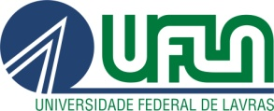 | UNIVERSIDADE FEDERAL DE LAVRAS  PRÓ-REITORIA DE GRADUAÇÃO  PROGRAMA DE EDUCAÇÃO TUTORIAL / PET – MEDICINA VETERINÁRIA

FORMULÁRIO DE RECURSO
PROGRAMA DE EDUCAÇÃO TUTORIAL / PET MEDICINA VETERINÁRIA

Período de recurso: 05/06/2019 a 06/06/2019, no horário de 8h00min às 10h30min e de 13h30min às 16h00min.
IDENTIFICAÇÃO DO (A) CANDIDATO (A)

Nome:_____________________________________________________________________________
Matrícula: ________________________________ Telefone:__________________________________
E-mail: ____________________________________________________________________________

RECURSO DO (A) CANDIDATO( A)
Lavras - MG ___/____/____ Assinatura do (a) candidato (a): ___________________________________

ANÁLISE DO RECURSO

_________________________________________________
Assinatura da Tutora

Lavras – MG ______/__________/___________

